REQUERIMENTO Nº 1229/2022
Súmula: Requer ao Governo Municipal, na pessoa do Prefeito Igor Soares, informações sobre as ações de melhorias da Secretaria de Planejamento para a Rua: Guilhermina Coelho – Bairro: Parque Mira-Flores – CEP: 06683-525– Itapevi – S.P.

REQUEIRO à Mesa, após ouvido o Douto Plenário, na forma regimental vigente, seja oficiado ao Prefeito Municipal, Excelentíssimo Senhor Igor Soares, que solicite à Secretaria de Planejamento, na pessoa do Secretário Sr. Eurico Ramos, informações sobre as ações de melhorias da Secretaria de Planejamento para a Rua: Guilhermina Coelho – Bairro: Parque Mira-Flores – CEP: 06683-525– Itapevi – S.P, e esclareça:

- Existe a possibilidade de Pavimentação Asfáltica para a Rua, devido sua situação precária?

- Existe estudo para viabilizar o corte das enormes árvores, que estão prejudicando as residências e com sério risco de queda?

- Consta no cronograma da municipalidade, as ações de melhorias em prol do Saneamento Básico e Infraestrutura?

Sala das Sessões Benvindo Moreira Nery, 11 de fevereiro de 2022.

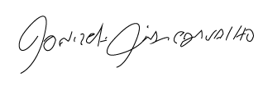

Donizetti Dias Carvalho
Vereador “Zetti da Adega”

Justificativa

Senhor Presidente: -
Senhoras e Senhores Vereadores: -

Atendendo à solicitação da moradora Maria Aparecida Pereira França, mais conhecida por Cida da Imobiliária, representando os demais moradores, minha equipe esteve em visita na Rua acima mencionada, e pode constatar os problemas enfrentados por anos. Destaco a princípio, as péssimas condições que a Rua se encontra. Devido ao fato dela ser de terra, nos períodos de muita chuva é completamente afetada pela água, transformando a em um lamaçal, impossibilitando assim a passagem tanto por veículos, como também por pedestres. Outro problema, que atormenta os moradores, são as enormes árvores, que se estendem pela rua. Como podemos visualizar nas fotos em anexo, as árvores citadas, apresentam danos externos visíveis em seu tronco, além de volumosas estão com a estrutura altíssima, acima das residências e entrelaçadas nos fios de alta tensão. Todos os dias os moradores se sentem aterrorizados, principalmente quando o tempo está para chuva, pois receiam que as árvores possam vir cair sobre as residências. Dado a minha relevante preocupação, elevo ao executivo esse Requerimento, afim de precaver futuros acidentes, pré-anunciados. Caso existam informações referentes, solicito que sejam informadas a essa Casa de Leis.

Peço aos nobres a atenção a esse requerimento, desde já agradeço, e conto com a compreensão de Vossa Senhoria.

Sala das Sessões Benvindo Moreira Nery, 11 de fevereiro de 2022.

Donizetti Dias Carvalho
Vereador “Zetti da Adega”
ANEXO REQUERIMENTO Nº 1229/2022
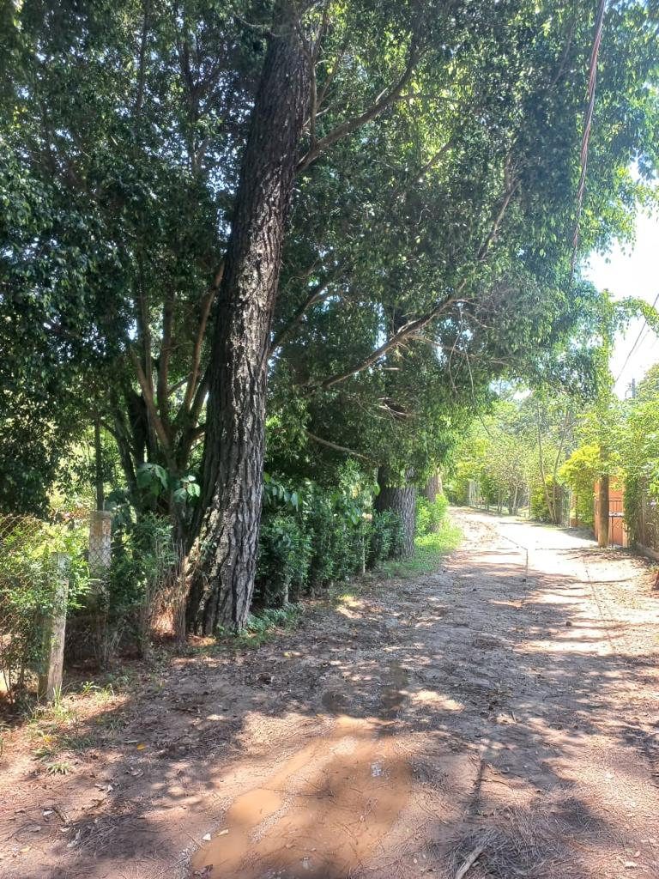
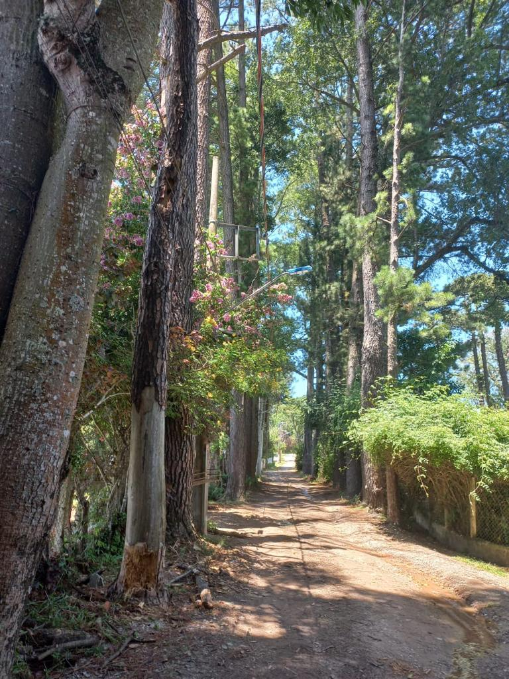

Donizetti Dias Carvalho
Vereador “Zetti da Adega”
ANEXO REQUERIMENTO Nº 1229/2022
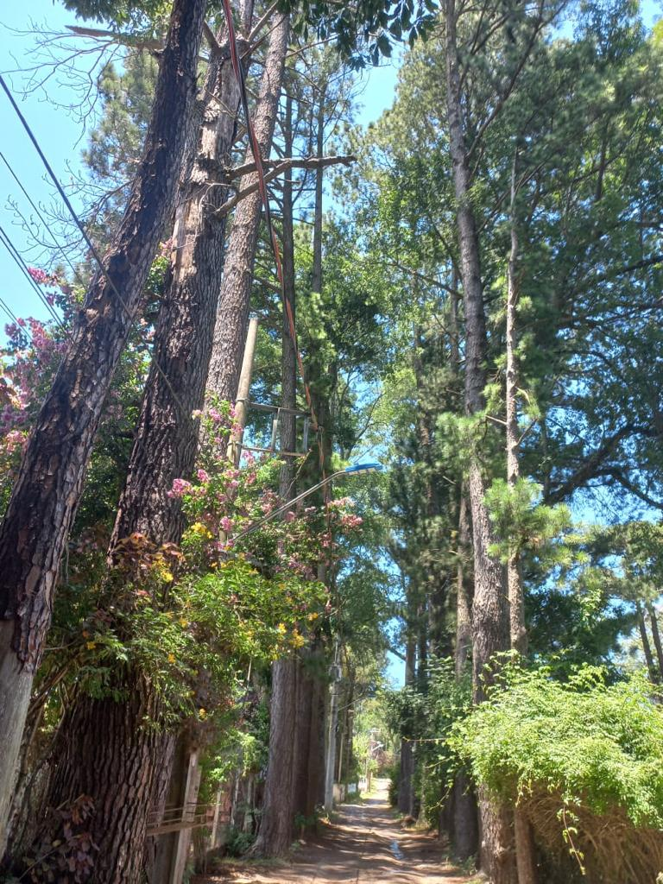

Donizetti Dias Carvalho
Vereador “Zetti da Adega”
ANEXO REQUERIMENTO Nº 1229/2022
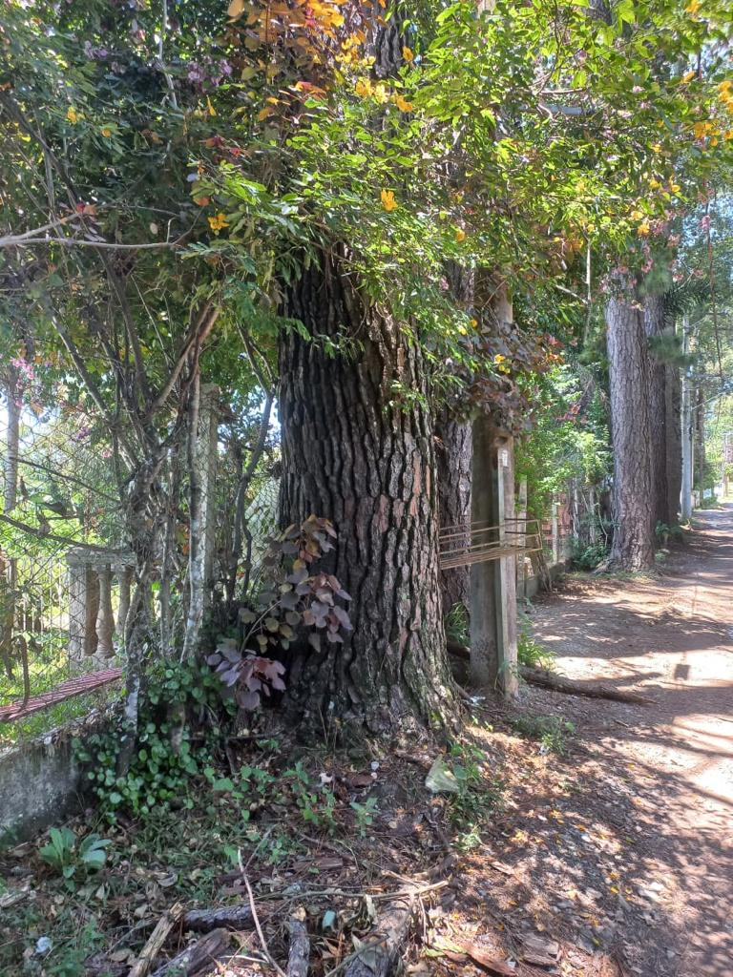
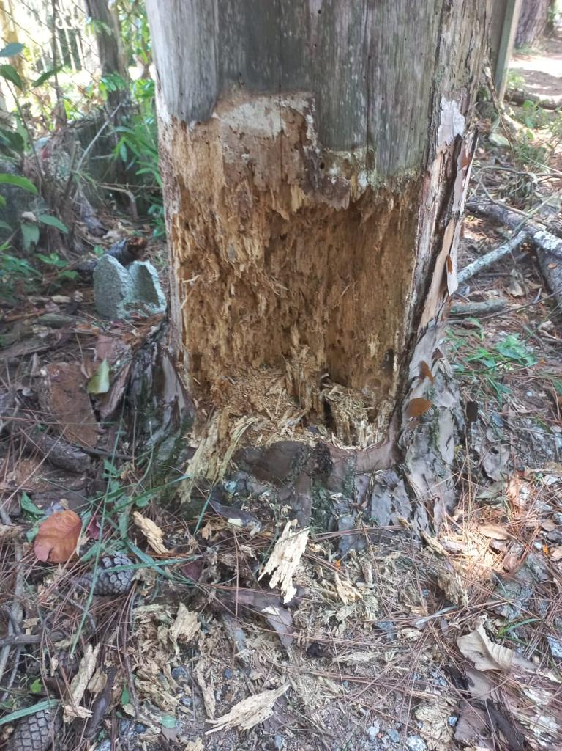

Donizetti Dias Carvalho
Vereador “Zetti da Adega”
ANEXO REQUERIMENTO Nº 1229/2022

Donizetti Dias Carvalho
Vereador “Zetti da Adega”
ANEXO REQUERIMENTO Nº 1229/2022
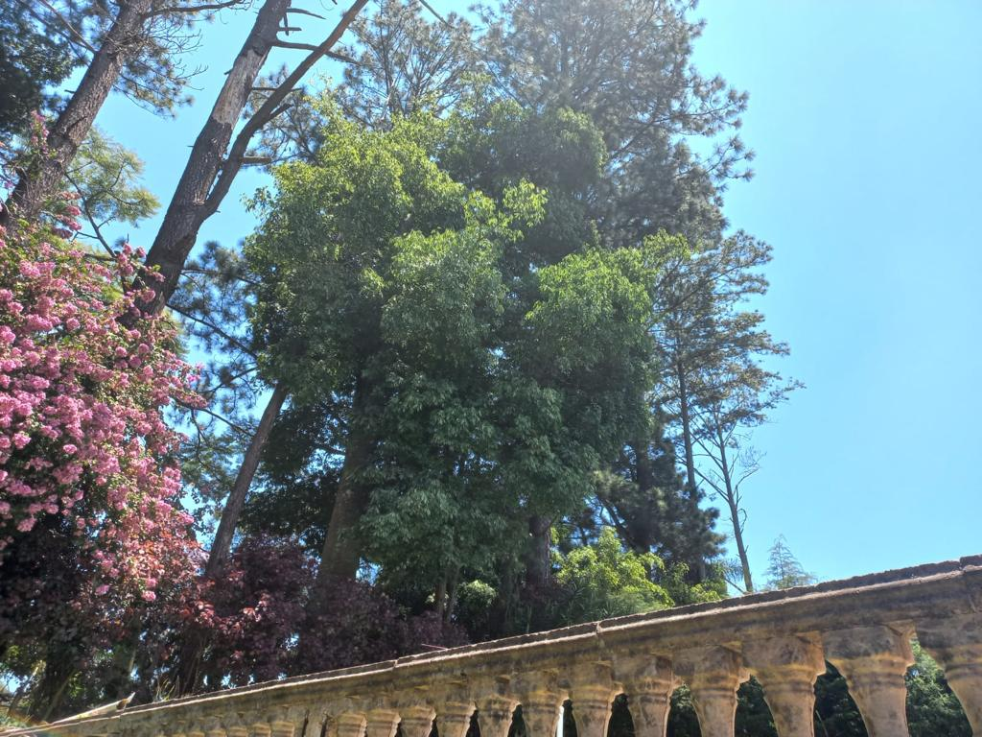
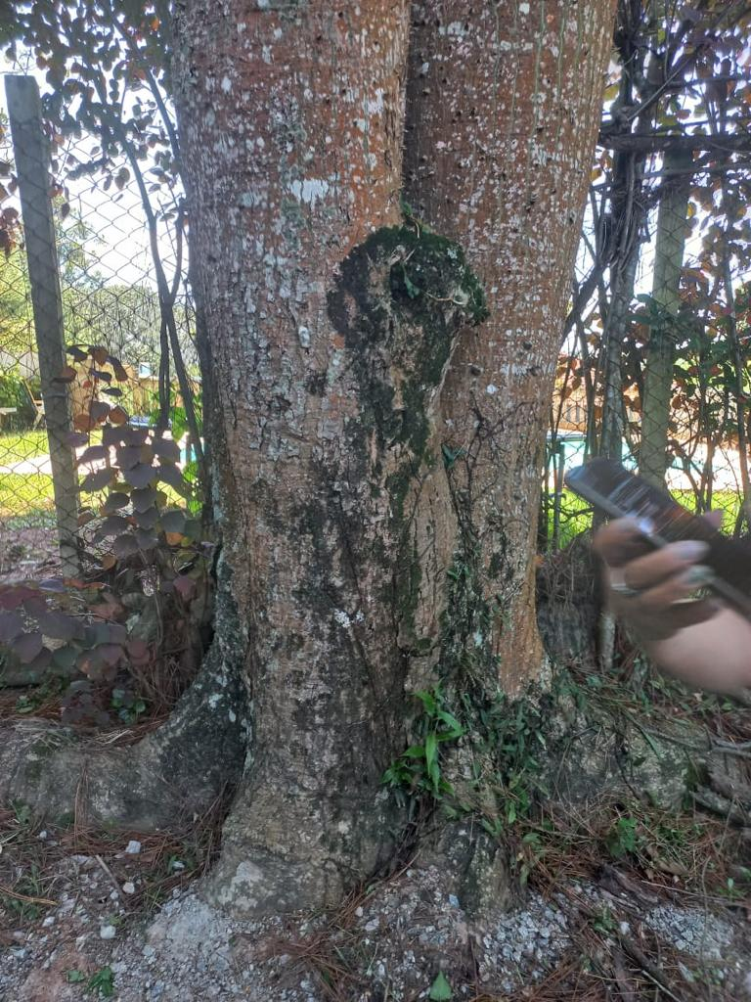

Donizetti Dias Carvalho
Vereador “Zetti da Adega”

